ПРЕСС-РЕЛИЗ

Как уточнить границы земельного участка
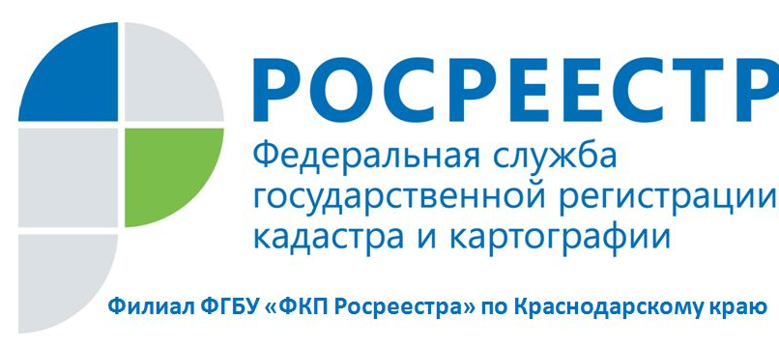
Процедура уточнения границ земельного участка предназначена для тех случаев, когда права на земельный участок оформлены: есть кадастровый номер земельного участка и правоустанавливающий документ. Однако статус границ и площади земельного участка имеют статус «неуточнённые», т. е. они не установлены в соответствии с требованиями законодательством. Это, в основном, земельные участки, которые были предоставлены для ведения садоводства, личного подсобного или дачного хозяйства, а также огородничества, индивидуального гаражного или индивидуального жилищного строительства.
Действующее на сегодняшний день законодательство не устанавливает сроки для осуществления межевания. Вместе с тем, рекомендуем сделать это, поскольку только при наличии в ЕГРН сведений об уточненных границах земельного участка, собственники могут рассчитывать на государственные гарантии своих прав.
Для проведения кадастровых работ – межевания необходимо обращаться к кадастровому инженеру для подготовки межевого плана. Уточнение границ проводится с выездом инженера на местность и согласованием границ с правообладателями смежных земельных участков. Тем самым обеспечивается дальнейшее правомерное использование земельного участка и исключается возможность возникновения спора с правообладателями смежных земельных участков.
Напомним, что кадастровым инженером в соответствии с требованиями действующего законодательства признается физическое лицо, являющееся членом саморегулируемой организации кадастровых инженеров. Только кадастровый инженер имеет право на выполнение кадастровых работ, в результате которых обеспечивается подготовка документов, содержащих необходимые для кадастрового учета сведения о недвижимом имуществе и оказание услуг в установленных федеральным законом случаях.
Внимание!
В Реестре кадастровых инженеров на сайте Росреестра (https://rosreestr.ru) доступна статистическая информация о профессиональной деятельности кадастровых инженеров!
Выбирайте кадастровых инженеров с минимальным количеством решений об отказе в осуществлении кадастрового учета
Сведения о кадастровых инженерах, наличии у них действующего квалификационного аттестата, а также их членстве в соответствующей СРО и результатах их профессиональной деятельности могут быть получены на официальном портале Росреестра с помощью «Реестр кадастровых инженеров» на сайте Росреестра https://rosreestr.ru.
После подготовки кадастровым инженером межевого плана (документ, необходимый для уточнения местоположения границ земельного участка) правообладателю земельного участка необходимо обратиться в орган регистрации прав с соответствующим заявлением. Подать заявлением можно в любой офис многофункционального центра предоставления государственных и муниципальных услуг Краснодарского края, с адресами и графиком работы которых можно ознакомиться на сайте http://www.e-mfc.ru.

______________________________________________________________________________________________________

Пресс-служба филиала ФГБУ «ФКП Росреестра» по Краснодарскому краю

